大庆油田有限责任公司
项目编号：此处不需填写
数字和信息化技术服务项目审批表
申请单位：大庆油田数智技术公司 填报时间：2026年6月28日
项目名称：时序数据采集管理技术服务
含税估价（万元）：725.04 |  | 经办人：姜晓琳 |  | 座机：  手机：15045889966
项目主要内容：
大庆油田井、间、站物联网建设虽已基本完成，但A11系统在高频时序数据处理方面仍面临显著挑战，如点位管理冗余、告警时延高、存储查询效率受限及设备全生命周期管理缺失。同时，A11当前主要覆盖油气生产领域，未涉及新能源、工程技术等板块的实时数据采集，对新型智能传感器的接入及信创适配能力亦显不足。为此，本项目开展时序数据采集管理技术研究，规划建设八大服务模块，涵盖时序数据采集增强中间件与基础平台服务、油气生产设备物模型与测点标准化管理服务、多协议高频时序数据实时采集与异构设备统一接入服务、边缘端前置流式计算与实时告警引擎服务、设备资产全生命周期数据治理与运行健康评估服务、高频时序数据分级存储与全链路安全管控服务、油气生产运行综合监控与多维数据分析看板服务、高频时序数据全链路压力测试与性能验证服务。本项目将从四个方向突破：一是统一接入异构数据源，做到点位一处配置、全局复用；二是前置流式计算与告警判定，缩短端到端响应链路；三是采用高性能时序存储引擎，优化读写吞吐；四是完成智能传感器适配与信创兼容部署，最终为上层生产运营平台提供稳定、高效的时序数据支撑。通过上述建设，本项目将形成时序数据从点位管理、采集、处理、存储到应用的全流程闭环管理，有效弥补A11在业务覆盖广度与架构扩展性上的不足。未来本项目的时序数据采集管理技术，在油气生产中得以验证和迭代优化后，也可扩展推广到油田的工程技术、乃至新能源领域中。
是否对外委托：是
资金来源： | 自筹
申请单位信息业务管理部门意见：  [此处留白无需签字盖章]  年 月日 |  |  | 申请单位财务资产部意见：  [此处留白无需签字盖章]  年 月日
申请单位意见：

[此处留白无需签字盖章]

年 月日
油田公司科技信息部审批意见：
审批人:
[此处留白无需签字盖章]
(盖章)
年 月 日
附：项目明细表、论证报告
附1：
信息技术服务项目明细表
序号 | 服务名称 | 服务类别 | 服务内容简介 | 含税估价
 |  |  |  | （万元）
1 | 时序数据采集增强中间件与基础平台服务 | 数据服务 | 提供A11增强采集所需的配置管理中心（采集频次/告警阈值/数据保留策略的集中配置与动态刷新）、MQTT消息中间件（支持QoS分级、Topic权限、双区消息同步）、边缘节点集群协同（百级分布式节点统一管理、指令下发、状态同步、日志汇聚）、RBAC权限管控（角色/岗位/数据行级细粒度访问控制）、全链路审计日志（采集-计算-存储各环节不可篡改日志）及系统健康自监控等基础平台能力，支撑高频时序数据在工控网-办公网双区架构下的安全稳定运行，为上层业务模块提供统一的环境底座。 | 91.75
2 | 油气生产设备物模型与测点标准化管理服务 | 数据服务 | 面向抽油机、螺杆泵、电潜泵、注水井、计量间等油气生产核心设备类型，建立标准化设备物模型体系（涵盖G1抽油机基础/G2电参数/G3变频/G4螺杆泵/G5潜油泵/G6组合/G7仪表扩展/G8变频扩展八大类模板），实现多厂商设备Modbus寄存器地址映射与融合接入，测点参数统一定义（测量类型/量程/精度/采集频次/告警阈值/数据单位），采集系数（斜率/偏移量）配置管理，动态基线自动计算与漂移检测，以及数据质量自动校验（量程校验/变化率校验/完整性校验/时效性校验），从源头保障采集数据的准确性和一致性。 | 96.55
3 | 多协议高频时序数据实时采集与异构设备统一接入服务 | 数据服务 | 提供Modbus RTU/TCP、OPC UA/DA、MQTT、HTTP等多工业协议的设备数据实时采集能力，兼容固定IP（直连采集）与动态IP（端口映射/反向代理穿透）两种网络环境，支持毫秒级至秒级高频采集与智能动态调频（异常自动提速至毫秒级/低谷自动降频节能/风暴时段错峰避让），针对A11当前未覆盖的工程器械监测、能源计量、安防等非A11设备源进行统一协议适配与接入，同时提供RTU状态感知（在线监测/故障识别/通道统计）、采集健康度日报（按设备统计实时在线率/数据完整率/通信成功率）及采集链路全路径追踪，有效弥补A11在异构数据源扩展接入上的不足。 | 119.04
4 | 边缘端前置流式计算与实时告警引擎服务 | 数据服务 | 将公式计算与告警判定逻辑从中心端数据库轮询模式升级为边缘端前置流式计算模式：在边缘节点对高频时序数据流进行实时计算（阈值比较、变化率、累计量、多参数关联逻辑等），在数据入库前完成告警判定与事件生成，有效降低中心端计算负载与告警响应时延（从分钟级降至秒级）。支持四级告警分级（Critical/Error/Warning/Info）及差异化响应策略（电话/短信/APP推送/系统弹窗），提供告警升级闭环管理（超时未响应自动升级），结合历史趋势分析实现告警规则的动态优化。支持通过可视化规则编排界面配置复杂业务逻辑，降低告警规则维护门槛。 | 112.61
5 | 设备资产全生命周期数据治理与运行健康评估服务 | 数据服务 | 以设备A2/A5标识为数据组织纽带，建立从设备注册、运行监测、维护保养到退役的全生命周期数据管理体系，构建"油田→作业区→站库→井组→单设备"五级资产层级树并与物模型深度绑定。融合高频时序运行数据、告警历史、设备台账及维护记录，按设备维度统一汇聚与查询，计算设备健康度评分（在线率/采集成功率/告警频次/数据完整率等），支持按设备类型、作业区域进行横纵向对比分析。提供覆盖数据采集→传输→计算→存储全环节的不可篡改操作轨迹记录，实现任意时刻数据状态的精确追溯。 | 113.70
6 | 高频时序数据分级存储与全链路安全管控服务 | 数据服务 | 基于国产化全栈环境（麒麟/统信UOS操作系统+国产CPU架构），采用TDengine时序数据库与关系型数据库结合的三级存储策略（SSD热数据0-30天/HDD温数据31天-1年/归档冷数据1年以上），支持按设备标识（A2/A5 ID）直接定位与快速检索任意测点的历史数据。提供全链路安全管控：采集端数据加密与认证、MQTT通道TLS加密、API接口HTTPS加密、存储端数据加密，结合细粒度权限控制（数据行级/API端点级/菜单级）和防篡改审计日志，确保数据在工控网-办公网跨区传输与存储全过程的合规性与安全性。提供数据备份恢复与异地容灾机制。 | 89.61
7 | 油气生产运行综合监控与多维数据分析看板服务 | 数据服务 | 提供涵盖设备运行状态总览、采集通道健康度监控、告警分布态势、公式计算实时状态等多维度的综合监控大屏，支持拖拽式组态配置与个性化仪表盘定制。实现告警→设备→采集链路的联动钻取分析（从告警卡片一键下钻至设备详情与原始数据），按日/周/月自动生成设备运行报告、采集质量统计报告与告警分析报告，支持GIS地图下钻（油田→作业区→站库→井组），弥补A11系统在综合监控可视化方面的不足。支持日报/周报/月报自动生成与推送。 | 80.15
8 | 高频时序数据全链路压力测试与性能验证服务 | 数据服务 | 针对本项目大规模设备接入（500+台）与海量时序数据节点（万级数据点/秒）的高并发场景，提供从单业务功能验证到全链路协同压测的多阶段性能测试方案。模拟500台设备、每秒万级数据点的写入压力，对CPU负载、内存占用、磁盘I/O吞吐、数据读写速度、消息传输延迟、压缩存储效率、并发连接数等关键性能指标进行极限测试；模拟断网重连、通道超时、设备异常离线、数据风暴等故障场景，验证系统的容错降级与自动恢复能力。测试覆盖数据采集→传输→公式计算→告警判定→数据存储→可视化查询的完整业务链路，支持单节点5个以上并发测试、7×24小时连续15天长稳测试，生成含性能基线、瓶颈定位和优化建议的完整报告。 | 21.63
不含税合计（万元） |  |  |  | 684.00
含税合计（万元） |  |  |  | 725.04

附2：

信息技术服务项目论证报告

一、现状及需求分析
大庆油田物联网建设已接近尾声。截至目前，已累计完成10万余口油水井、6000余座站场的数字化改造。然而，当前基于A11构建的数据采集体系，主要覆盖油气生产领域，未涉及新能源、工程技术等板块的实时数据采集，对新型智能传感器的接入及信创适配能力亦显不足。已难以满足油田数智化应用的实际需求，并对报警预警、生产优化等核心业务的落地形成明显制约。
为此，科技信息部委托数智技术公司，基于当前工业互联网标准框架，开展新一代时序数据采集与应用技术路线的研究与探索。技术服务内容包括：时序数据采集增强中间件与基础平台服务、油气生产设备物模型与测点标准化管理服务、多协议高频时序数据实时采集与异构设备统一接入服务、边缘端前置流式计算与实时告警引擎服务、设备资产全生命周期数据治理与运行健康评估服务、高频时序数据分级存储与全链路安全管控服务、油气生产运行综合监控与多维数据分析看板服务、高频时序数据全链路压力测试与性能验证服务，共8项。本项目，是基于A11已有采集架构进行能力扩展与增强，在保留A11既有数据采集通道的基础上，新增高频时序数据的独立处理链路，针对A11在实时性、高吞吐场景下的架构短板进行专项补充，使A11既能延续原有业务逻辑，又具备对海量高频数据的实时解析、流式计算与智能判定能力。通过边缘计算节点的部署与物模型映射机制的引入，系统可对A11采集数据进行二次加工与转换，将原本需依赖定时任务计算的环节前置为实时计算流程，从而在不改变A11核心业务流程的前提下，有效补齐其在告警时效、数据补偿、规则模拟及设备健康管理、可视化监控界面等方面的能力缺口，使基于A11的数据采集体系真正满足油田数智化应用对高频时序数据的处理要求。同时既保证与主数据的有效隔离，又对主数据提供了丰富的边缘计算、数据治理等目前智能化需求维度的有效增强。
基于项目实际需求，软件分公司特申请《时序数据采集管理技术服务》进行外委技术服务，资金估算为725.04万元(含税)。主要原因在于，高频数据采集在技术实现上难度较大，需支持毫秒级甚至微秒级的数据采集频率，对采集吞吐量、低延迟处理能力、数据一致性及稳定性均提出了极高要求，而目前软件分公司在时序数据规模化采集与处理方向尚处于能力建设初期，若完全依靠内部自主研发，存在较大的技术风险与进度风险。为确保项目整体进度与最终交付效果，特申请借助外部专业技术力量予以支撑。与此同时，软件分公司将指派资深技术人员全程参与需求分析、架构评审、方案设计、代码审查及测试验收等所有关键环节，对外委团队的技术方案与核心产出进行严格把关，并通过深度参与、跟学共建及技术交接，全面掌握高频数据采集及时序数据处理的核心技术。项目实施过程中产生的全部技术成果与知识产权均归软件分公司所有，项目完成后软件分公司将具备独立运维、优化及持续扩展的能力，确保本项目所有内容实现完全自主可控。

二、潜在服务商介绍

浙江宏极科技有限公司
宏极科技专注大数据处理、人工智能及机器学习研发，拥有数十项软件著作权及专利，自主研发数据平台支持日均TB级处理与实时分析。团队具备数据科学、算法工程、云计算等领域的丰富经验与技术积累。石油石化领域深耕油田与炼化板块，承接大庆油田工会APP、生产作业指挥平台及炼化一体化进度跟踪系统等项目，具备全生命周期服务能力，提供从需求分析到实施交付全流程服务。

中冶武勘智诚（武汉）工程技术有限公司
中冶武勘旗下公司，拥有院士工作站及多个省部级研发平台，具备DCMM三级、CMMI五级和甲级测绘资质。专注于工业大数据、物联网和数字孪生平台建设，具备多源异构数据融合治理和系统集成能力。在数字孪生、物联网等领域经验丰富，承建的清远抽水蓄能电站、南方电网工程及鄂钢可视化平台等项目，体现了其在复杂工业环境下的多源数据融合治理体系与智能化系统实施经验。

迪格（杭州）物联科技有限公司
迪格（杭州）物联科技有限公司是国内领先的轻量级工业物联网开源平台与数据服务商，可提供毫秒级数据采集、百亿级时序数据存储及实时边缘计算服务，平台支持千万级设备接入，兼容多类工业协议。在石油石化领域，公司2025年承接中海油集团“海上作业智能场景安全管控与数据治理服务平台”，具备该行业智能管控与数据治理的服务经验。

技术服务内容
在明确时序数据采集管理技术研究的总体目标与建设方向之后，本章将围绕八大服务模块的具体构成与技术实现展开详细论述。需要特别指出的是，本项目并非对A11系统的替代或重构，而是基于A11现有采集架构进行的针对性能力增强——在保留原有业务逻辑与数据通道的前提下，通过引入独立的边缘计算层、标准化物模型体系及高性能时序存储引擎，系统性地解决A11在实时性、扩展性与数据治理层面的结构性短板。这种“增量叠加、协同共生”的改造策略，既确保了油田现有生产业务的平稳延续，又为高频时序数据的实时处理与智能应用开辟了独立、高效的技术路径。以下首先从整体数据流向的改造前后对比入手，阐明本项目技术服务框架的总体设计思路。

技术服务框架说明
1.1技术服务框架
当前数据采集流向：油田现场的仪表、RTU、PLC、DCS等设备数据，通过A11系统的力控I/O服务定时轮巡采集，存入Pspace数据库，功图存入Oracle数据库，再经生产网DMZ汇聚后转储至办公网，用于作业区生产管控平台监控与报警。该架构采集频率低、数据时延大（延时约10-20分钟），难以支持高频时序数据的实时处理。
本项目改造后的数据流向：在作业区生产网部署模拟边缘代理，集成动态IP设备转发、OPCDA扫描、PLC扫描、网关扫描等功能，实现高频采集、链路优化与数据补全。同时部署边缘中枢（集群），集中提供物模型治理、时序数据标准化、流式计算框架及动态规则引擎，首先汇聚到DMZ区的只写时序数据库，然后同步到办公区的只读时序数据库，未来可实现全油田数据的统一存储、实时计算、告警判定，并通过统一接口对外提供数据服务。同时通过边缘代理/边缘中枢的智能采集服务，实现变频采集，按需设置采集频率，将大幅缩短原10分钟的固定采集时延，可实现秒级的高频采集，满足针对设备多模态分析、智能运维等高实时场景的要求。
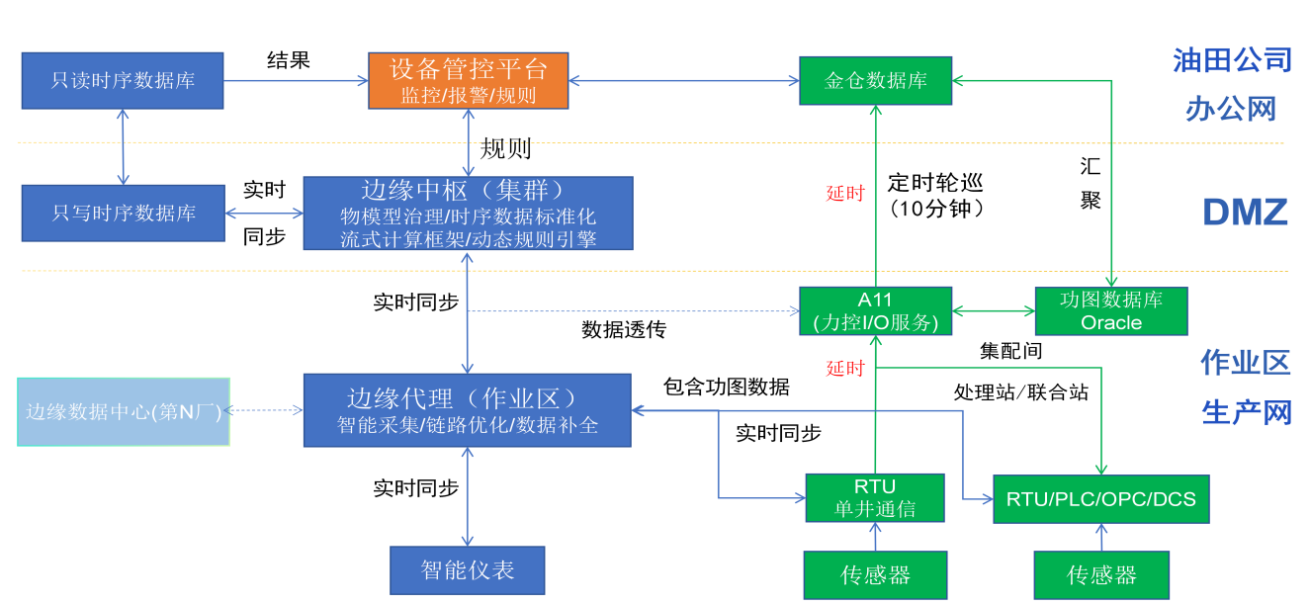
蓝（黄）色：本项目提供服务 绿色：原系统技术服务架构
图1技术服务框架
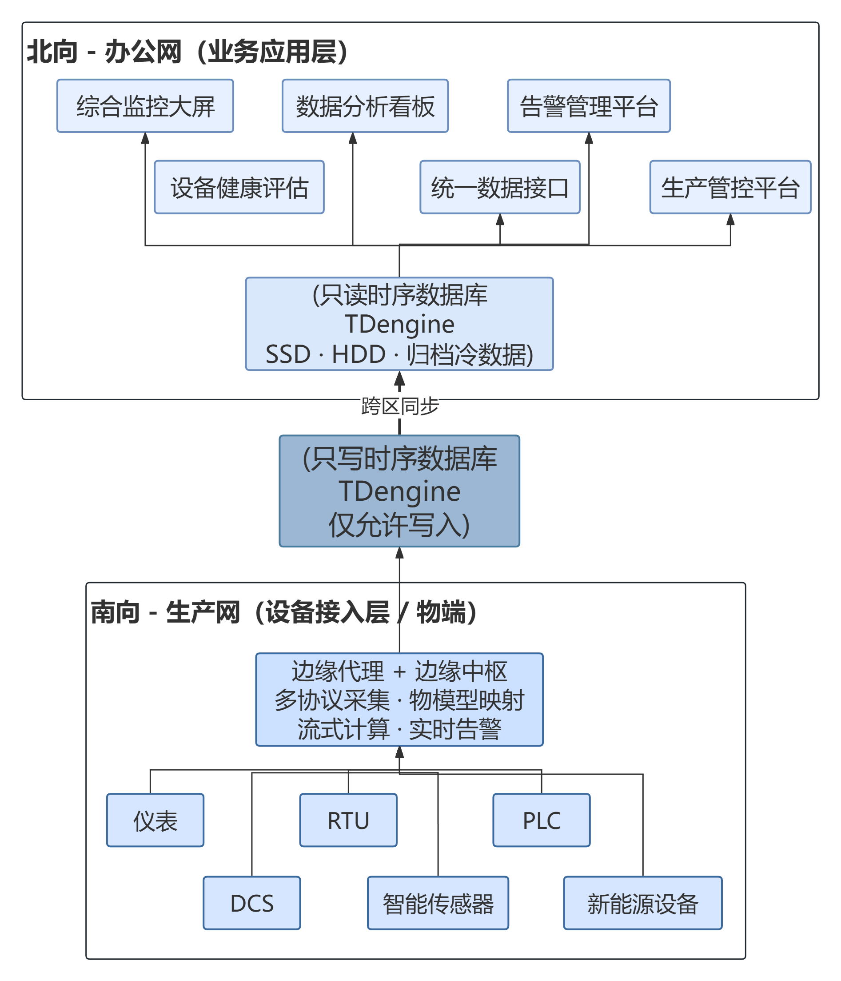

图2时序数据流图

技术服务工作内容说明
时序数据采集增强中间件与基础平台服务
支持配置参数的集中管理与动态刷新；支持国产中间件部署，适配国产操作系统及CPU架构；提供定时及周期性任务调度，支持分布式执行与失败后自动重试；通过消息与事件机制实现模块间的解耦通信，支持异步消息传递及事件发布订阅；提供多级缓存服务，满足高频数据访问需求，缓存组件支持国产化替代方案；对各类任务的线程资源进行统一管理与动态调整；定期对服务及中间件进行健康检查，并在发现异常时自动恢复或切换流量；提供统一加解密、密钥管理、证书管理及基础安全防护服务；对关键业务操作生成不可篡改的日志记录；对服务运行情况进行实时监控，并支持按阈值触发告警；同时提供边缘集群协同管理服务，支持边缘中枢与上百个分布式代理之间的协同工作，包括参数配置统一下发、模型信息同步、操作日志统一汇聚，以及双向通信与状态同步。
油气生产设备物模型与测点标准化管理服务
提供覆盖抽油机、螺杆泵、电泵井、注入井、站库等多种设备的标准化物模型与参数的数据管理服务，相较于A11系统现有以点位离散管理为主的方式，本模块引入标准物模型体系，将分散的测点按设备维度进行结构化组织，从“点位级管理”升级为“设备级建模”，将设备作为物模型的构建单元，为每种设备构建涵盖压力、流量、温度、载荷、位移、电参等关键指标的完整参数体系，每项参数均明确数据类型、量程、精度、采集频率及告警规则。针对A11系统中多厂商设备数据格式各异、重复配置维护的痛点，本模块支持多厂商差异映射与模型的模板化管理，新增设备仅需选择与所需模板的映射关系即可快速接入，大幅降低点位重复配置工作量；同时提供范围、变化率、数据类型、时效性、完整性五类自动校验服务，异常数据自动隔离标记，有效解决A11系统在源头数据质量保障方面的不足，从根本上保障数据质量。
多协议高频时序数据实时采集与异构设备统一接入服务
提供多协议设备接入与实时数据采集管理服务，兼容固定IP和动态IP网络环境。采集软件适配国产操作系统及国产CPU架构，支持在国产化边缘网关及服务器上稳定运行。针对固定IP设备提供主动连接采集服务；针对动态IP设备提供桥接透传服务，不影响原有采集链路。提供站库OPCDA数据接入服务，通过轻量采集程序读取并过滤无效数据后上传，OPCDA组件支持国产化部署环境。提供采集策略配置、分时加速采集、错峰采集、断网本地缓存及网络恢复后自动补传服务。提供网关与RTU状态感知服务，包括心跳检测、在线状态监测、数据连续性判定、抖动识别及网络质量统计。提供接入质量保障服务，识别频繁断连、数据不连续、超时、丢包等异常并生成排查建议。提供接入健康日报服务，按设备统计在线时长、数据完整率、抖动次数、通信成功率等指标，支持按采油厂、作业区、设备类型汇总。在A11体系基础上，本模块进一步扩展了非A11项目的数据源接入能力（例如：工程技术、新能源等），支持多种新型传感器及边缘终端接入，兼容Modbus TCP/RTU、MQTT、HTTP等多协议，将A11覆盖范围外新增采集点位纳入统一管理，有效弥补A11在异构数据源扩展能力上的不足,尤其可满足各种新型智能终端的协议支持，如MQTT协议等。
边缘端前置流式计算与实时告警引擎服务
提供入库前的流式计算与告警规则定制服务。相较于现有的作业区管控平台采用“数据入库MySQL后再通过定时任务触发计算”的传统批处理模式，计算滞后性明显，且大量定时任务集中调度易造成中心侧资源争抢与性能瓶颈，本模块将流式计算能力下沉至边缘计算节点部署，在数据入库前完成实时解析、标准化处理及特征值计算，有效分担中心侧计算压力，避免大量定时任务对数据库及中心服务的瞬时高峰负载与资源争抢，显著降低告警响应时延。围绕高频时序数据构建了完整的采集、计算与管控能力：边缘侧实时解析标准化数据，基于物模型转译为告警计算值并以结构化事件存储；入库前通过流式计算提取特征值并输出告警标识，数据缺失时依历史模型生成补偿数据以保障判定连续性；告警支持自定义规则、优先级及预制模板，触发后自动执行通知、联动及调参等闭环响应；同时提供历史规则回放评估，辅以离线检测机制，全面保障运行稳定性与管控效率。
设备资产全生命周期数据治理与运行健康评估服务
提供包括抽油机、螺杆泵、电泵井、注入井等多种类型设备在内的数据管理，包括为设备生成全局唯一标识并建立电子档案，提供档案版本追溯、变更历史查询及台账导出；建立设备库与数据中台的联动机制，实现设备物资信息与实物台账的关联和一致性校验。按照组织机构进行生产单元建模，并与油田现有标识体系关联，模型覆盖所有站、间、井，实现设备与生产单元的层级化挂接；同时，将设备点位与油田主数据进行映射绑定，为设备主数据的统一管理和跨系统共享提供基础支撑。将设备档案与高频时序数据、告警历史统一编码关联，支持按时段进行筛选查询；基于历史告警频率、数据质量、在线率等指标计算健康指数，并支持按设备类型、作业区横向对比；提供从数据采集、解析、计算到存储各环节的操作记录，所有操作日志不可更改，覆盖每日数亿级数据点的采集与处理过程。
高频时序数据分级存储与全链路安全管控服务
基于边缘中枢与边缘代理的分布式部署方式，提供面向油田海量测点的数据存储与安全管理。运行环境全面适配国产操作系统（如麒麟、统信UOS等）及国产CPU架构，支持国产应用服务器中间件部署，从基础设施层面实现自主可控。支持按设备归属信息组织时序参数的存储，时序数据存储引擎支持国产时序数据库（如TDengine）及国产关系型数据库（如达梦），可通过设备标识直接定位对应的数据值，数据检索带访问权限控制。可通过基于设备标识的关联分析，检索设备档案、实时数据、告警历史等数据。提供单设备的完整过程追溯，也支持按作业区、采油厂或设备类型对多设备进行横向对比。提供通用数据接口并支持全程加密；确保数据在传输及存储环节的安全自主可控。
油气生产运行综合监控与多维数据分析看板服务
提供设备运维监控展示服务，可展示设备运行状态、在线情况、数据采集质量、健康评分及告警分布，并支持数据下钻。本模块在统一监控框架下，深度融合设备状态、采集质量与告警信息，完成了监控界面的一体化整合，实现了告警与设备的联动，有效补强了A11系统的监控界面。提供采集性能监控展示服务，可展示数据采集的成功率、及时性、完整性等指标，并支持从作业区下钻至单台设备。提供告警监控与联动展示服务，支持按设备、区域、时段等多维度展示告警统计，并与规则引擎联动，支持点击告警跳转至详细事件记录（含告警编码、时间戳、触发规则）。提供流式计算状态监控展示服务，可展示实时数据流处理任务的运行状态、处理延迟、规则命中率等指标。提供设备健康趋势分析展示服务，可汇聚并展示设备在线率、采集成功率、告警达标率、数据完整率等指标，支持按设备维度生成日/周/月报，并展示健康评分。提供可视化图表配置服务，支持拖拽式配置运维监控图表、复用模板，并与告警规则联动。
高频时序数据全链路压力测试与性能验证服务
提供系统压力测试技术服务，该模块是本项目从开发验证、迭代调优，最终走向稳定上线不可或缺的关键环节。鉴于本项目需支撑数万级设备接入及百万级时序数据节点的高并发场景，且流式计算、告警判定、数据存储等多项服务需在实际负载下协同运行，任何单一环节的性能短板均可能导致系统整体不可用，因此必须在上线前通过系统性压力测试充分暴露潜在瓶颈、验证系统容量，为平稳上线提供数据支撑与决策依据。 用于对多个技术服务板块进行模拟测试与验证，覆盖从单个作业区逐步上线到全线并网运行的不同阶段。具体包括：提供模拟测试服务，参数配置下发、生产单元建模、日志审计、物模型映射、数据质量校验、数据采集接入、规则流式计算、设备档案关联、健康评分、数据存储检索、可视化监控等多项服务在实际负载下的协同运行。提供模拟单个作业区、采油厂多作业区，未来全油田多作业区同时运行的不同阶段。模拟数万级模拟设备及百万级时序数据节点的高并发场景，对服务器关键资源（内存、CPU负载、网络I/O）、数据读写速度、处理时延、存储效率、规则命中率等指标进行测试；并模拟设备断连、网络超时、数据异常、网络分区等故障场景，验证系统在异常条件下的容错能力与自动恢复机制，确保系统在油田实际生产环境中具备足够的健壮性与可靠性。 最终生成包含性能指标、故障记录及系统表现的压力测试报告，作为系统上线准入的核心评估依据，有效降低上线后因性能不足或异常场景考虑不周导致的生产风险。

总体要求
上述总体要求明确了本项目在实时性、扩展性、安全性与自主可控等方面的核心目标，为技术实施指明了方向。为将总体要求落地为可操作、可验证的具体能力，本项目规划了八大技术服务模块，涵盖从采集增强、物模型标准化、多协议接入，到流式计算、数据治理、分级存储、监控可视及全链路压测的完整闭环。在技术策略上，项目采用“增量叠加、协同共生”的改造思路，在保留A11既有业务逻辑与数据通道的前提下，新增独立的高频时序数据处理链路，通过边缘计算节点下沉、物模型映射及国产时序数据库等关键举措，系统性地补齐A11在实时响应、异构扩展与智能判定等方面的结构短板。以下首先从改造前后的数据流向对比入手，对本项目的技术服务框架进行整体说明。
本项目完成后，将作为作业区生产管控平台的数据采集与实时计算延伸模块，与现有平台功能互补、数据互通。具体技术要求如下：
支持IPv6协议；提供通信加密、国产操作系统运行环境；提供贯穿数据采集、传输、存储、使用全流程的设备认证、权限控制、数据脱敏与审计服务；确保数据仅在中石油内部网络流转，满足合规要求。提供标准化接口，支持与A11等现有系统交互，以及轻量级协议内部分发的数据互通服务。
文档验收：需提交完整的项目交付物，包括但不限于：需求分析文档、系统概要设计文档、系统详细设计文档、技术总结报告、用户使用说明书、测试报告及源代码等。文档应内容完整、描述清晰、格式规范。
信创要求：本项目的数据治理、模型、功能及接口等全部技术服务，严格遵循数字化运维智能管理平台既定信创技术路线。本系统与信创时序数据库高度兼容且能力互补，可替代目前的PHD。最终可达到时序数据库的信创要求。
质保与运维：提供三年的免费质保服务，包括分级故障响应、定期系统巡检、缺陷修复、数据备份恢复及内部技术团队培训，保障系统长期可靠运行。

技术服务标准
操作日志完整保留且不可更改；支持模拟多个边缘代理的统一配置下发与日志汇聚。
覆盖多种型号设备的物模型定义；支持数据质量校验规则，全部启用并可配置。
提供断网本地缓存及网络恢复后的自动补传能力。
在模拟全油田设备500万测点规模下，聚合查询响应时间不超过3秒；提供RESTAPI、MQTT、WebSocket三类标准数据接口；所有操作日志完整保留且不可更改。
支持数据下钻；自动生成日/周/月报。
模拟个作业区从单区上线到全线并网的全过程系统压力测试；单节点支持5万以上并发连接；连续稳定运行15日，可生成压测报告。

应用范围和运维安排
综上所述，本项目在应用范围上实现了从单一油气生产向新能源、工程技术等新兴领域的有效延伸，在运维安排上构建了覆盖系统监控、故障响应、版本升级及应急预案的全过程保障体系，确保了平台上线后的长效稳定运行。然而，技术方案的先进性与运维体系的完备性，最终需通过合理的经济投入来实现其落地价值。为此，在充分论证技术路线与运维模式的基础上，我们结合油田实际规模与业务需求，对各服务模块的工作量、资源消耗及实施难度进行了精细化测算。以下将本着“功能匹配、价格合理、效益优先”的原则，从技术服务费用明细、资金预算构成及付款进度安排三个方面，对本项目的投资估算与价格方案进行系统说明。

应用范围
本项目完成建设后，可形成标准化时序数据采集体系，全面支撑大庆油田各采油厂时序数据统一采集、接入与归集工作，还可横向延伸适配工程技术、新能源、安全环保等多业务领域时序数据接入需求，为未来服务面向油田提供成熟可靠的时序数据技术底座。

维保范围
软件开发商提供自项目验收之日起3年质保与技术支持，包括系统缺陷修复、信创环境适配调整、性能优化及技术咨询。质保期内提供7×24小时应急响应，重大故障5小时内到场处理，一般问题24小时内解决。

后续运维
系统上线后，在本系统3年的维保期满后，系统的日常运维交由数智技术公司承担（内部自维），负责系统部署、巡检、数据备份恢复、用户权限管理及常见故障处理。提供必要的技术支持和人员培训，确保运维团队具备独立运维能力。

五、预计费用及有关说明
《时序数据采集管理技术服务》预计费用为不含税684万元，含税总金额725.04万元（含税税率6%）。本项目在2026年11月30日之前完成交付.
软件定制开发费用估算
项目名称：时序数据采集管理技术服务
功能点计数
功能点计数项（个） | 内部逻辑文件 | 外部接口文件 | 外部输入 | 外部输出 | 外部查询
 | （ILF） | （EIF） | （EI） | （EO） | （EQ）
 | 125 | 5 | 497 | 63 | 152
未调整功能点数（功能点） | 估算结果 |  | 计算公式
 | 4196 |  | 估算功能点法：10×ILF+7×EIF+4×EI+5×EO+4×EQ
修改类型和复用程度调整
未调整软件规模（功能点） | 估算结果 |  | 计算公式
 | 3296.57 |  | 未调整功能点数×修改类型调整因子×复用程度调整因子
规模调整
规模变更因子 | 1.21 |  | 根据规模估算阶段取值
非功能性特征调整因子 | 1.025 |  | 根据质量特性取值
软件规模（功能点） | 估算结果 |  | 计算公式
 | 4088.57 |  | 未调整软件规模×规模变更因子×非功能性特征调整因子
费用估算
开发功能点单价（元/功能点） | 1773.33 |  | 开发功能点单价
业务类型调因子 | 1.00 |  | 根据业务类型取值
软件定制开发费用  （万元） | 估算结果 |  | 计算公式
 | 725.04 |  | 软件规模×开发功能点单价×业务类型调整因子/10000

五、论证小组成员名单
序号 | 姓 名 | 职务或职称 | 单位 | 签字
1 | 杨建伟 | 副总工程师、分公司经理 | 数智技术公司
2 | 关键 | 副经理 | 数智技术公司网络安全分公司
3 | 章绍龙 | 高级工程师 | 数智技术公司生产安全环保部
4 | 甲方人员 | 三级工程师 | 数智技术公司软件分公司
5 | 褚超群 | 高级工程师 | 数智技术公司软件分公司
6 | 侯伟超 | 工程师 | 数智技术公司软件分公司
7 | 姜晓琳 | 工程师 | 数智技术公司软件分公司
单 位：（章）大庆油田有限责任公司数智技术公司

年 月 日

